SENDERISMO: BARDENAS –PUNTA DE LA NEGRA-

Mancomunidad Deportiva Navarra sur

La Mancomunidad Deportiva Navarra Sur constituida por los Ayuntamientos de Ablitas, Buñuel, Cabanillas, Cortes, Fitero, Fustiñana, Murchante y Ribaforada, organiza la primera salida de senderismo de la temporada 2018/19, para todo tipo de personas que deseen hacer deporte en la Naturaleza.

OBJETIVOS:
- Fomentar la práctica del deporte en el medio natural de nuestro entorno.
- Adquirir y desarrollar hábitos de salud.
- Utilizar la actividad física como medio de convivencia.

CUOTA DE INSCRIPCIÓN:
- Autobús : 5€

AUTOBUSES: Desde el servicio de deportes de cada localidad se avisará de la hora exacta de salida.

CARACTERÍSTICAS DE LA MARCHA
Longitud: 12Km Dificultad: Baja
Salida autobús: 8.30 h aprox. Duración: 3 h aprox.
Salida: 9.30 h Llegada: 13.30 h
Desnivel: 425 m

MATERIAL NECESARIO: Ropa y calzado cómodo y adecuado, almuerzo y agua.

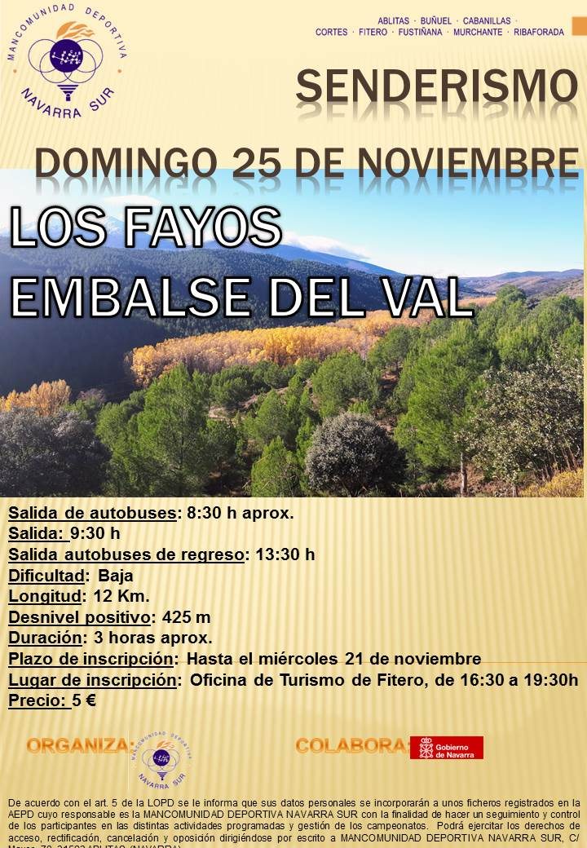
EN IMÁGENES

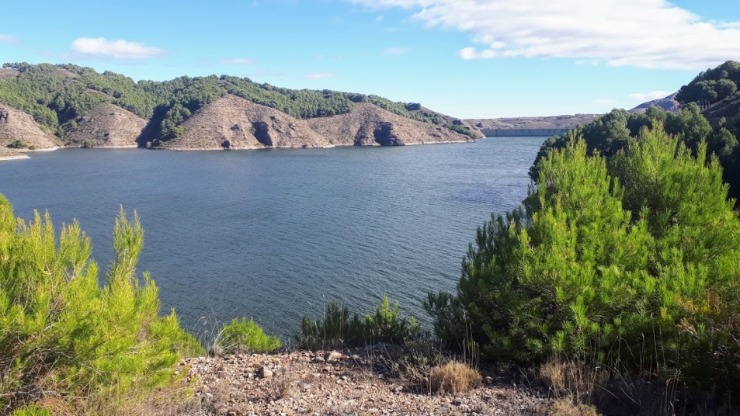

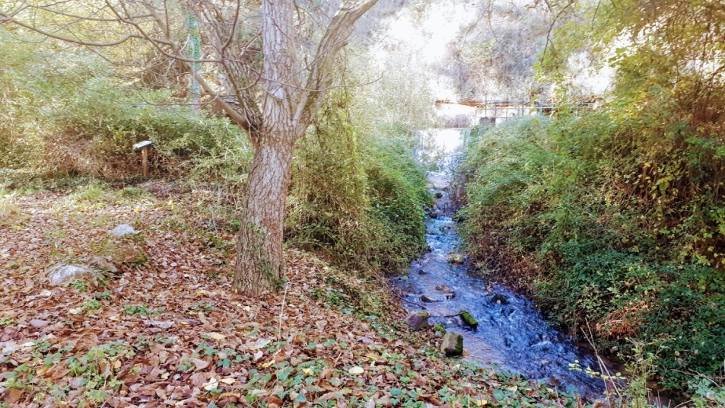
RECORRIDO
Comenzaremos la jornada desde la presa del embalse del Val. Tras cruzar un puente sobre el río Queiles, tomaremos un pequeño sendero botánico, algo descuidado pero fácil de seguir. En él podremos ver algunas indicaciones sobre la flora, el entorno…
Continuaremos por este sendero hasta llegar a un puente de madera sobre el mismo río que antes hemos cruzado y poco más adelante saldremos a un tramo de camino asfaltado. En este tramo podremos ver, a nuestra derecha, las impresionantes paredes con buitreras que dominan esta zona. A la izquierda, podremos ver el Moncayo, ya nevado por estas fechas. Justo debajo de nuestras vistas, multitud de árboles tanto de hoja caduca como perenne, lo que supondrá todo un espectáculo otoñal en cuanto a variedad de colores.
Continuaremos por el camino de Aldehuela, por donde llegaremos al punto geodésico.
Poco más adelante, tomaremos un camino a la derecha para salir ya a la cola del embalse, y no dejarlo (siempre a nuestra izquierda) hasta finalizar la jornada.

